
Галоўнае ўпраўленне па адукацыi  Брэсцкага аблвыканкама  ДЗЯРЖАЎНАЯ ЎСТАНОВА АДУКАЦЫІ  “БРЭСЦКІ АБЛАСНЫ ІНСТЫТУТ  РАЗВІЦЦЯ АДУКАЦЫІ”  вул. Я.Купалы, 20/1, 224020, г. Брэст  тэл./ факс 35 42 99  эл. адрас: mail@boiro.by  21.10.2024 № 02-05/2036 |  | Главное управление по образованию  Брестского облисполкома  ГОСУДАРСТВЕННОЕ УЧРЕЖДЕНИЕ ОБРАЗОВАНИЯ  “БРЕСТСКИЙ ОБЛАСТНОЙ ИНСТИТУТ  РАЗВИТИЯ ОБРАЗОВАНИЯ”  ул. Я.Купалы, 20/1, 224020, г. Брест  тел./ факс 35 42 99  эл. адрес: mail@boiro.by
 | Начальникам отделов (управлений) по образованию горрайисполкомов
Об участии в Дне открытых дверей

На основании письма УО «Военная академия Республики Беларусь» от 16.10.2024 № 4770/17 ГУО «Брестский областной институт развития образования» информирует о том, что 26 октября 2024 г. в учреждении образования «Военная академия Республики Беларусь» (далее – Военная академия) состоится День открытых дверей.
В ходе проведения Дня открытых дверей будет разъяснен порядок приема и обучения в Военной академии, проведена экскурсия по факультетам, предоставлена возможность ознакомиться с учебно-материальной базой, жизнью и бытом курсантов, местами их проживания и обучения.
Приглашаются все желающие посетить Военную академию.
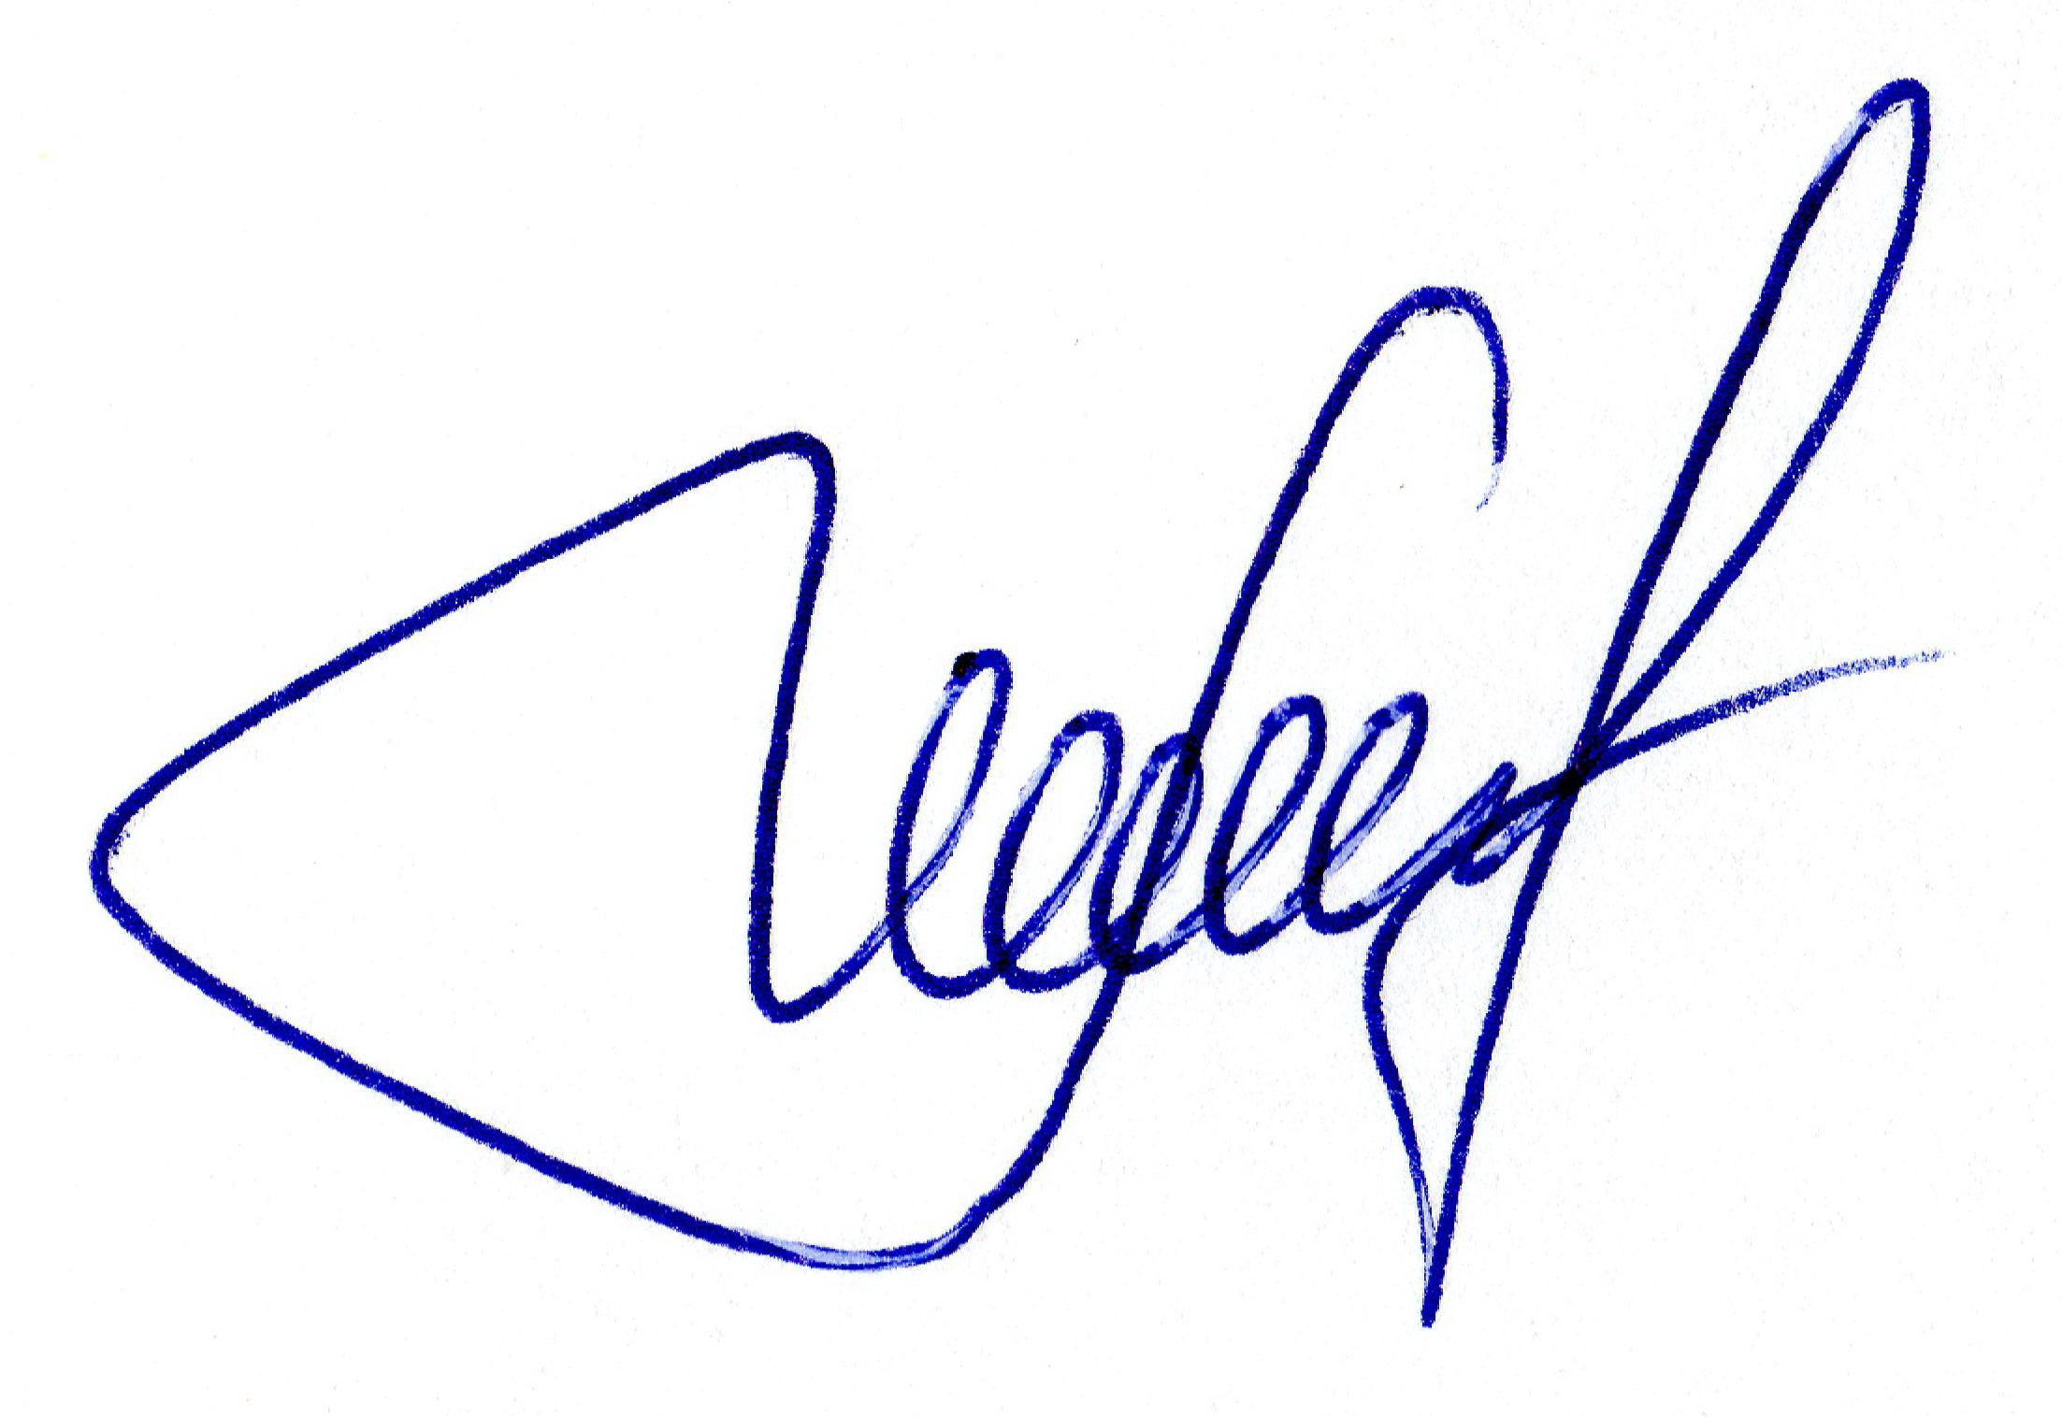
Адрес проведения Дня открытых дверей: г. Минск, пр-т Независимости, 220. Начало в 9.30 в клубе «Ракетчик».

Ректор А. В. Мощук

При1

2. Отзыв на проект
11Веремейчик 98 06 91

